大東市立北条中学校での食に関する取組みについて
令和３年１１月４日

食に関する指導の取組みを取材するため大東市立北条中学校を訪問しました。北条中学校は、学校教育目標に「予測困難な時代にも周囲の人々と協調し、生き抜く力の獲得をめざす」とし、ICTを活用した授業実践に取り組んでいます。
教科と関連した食に関する授業の取組み
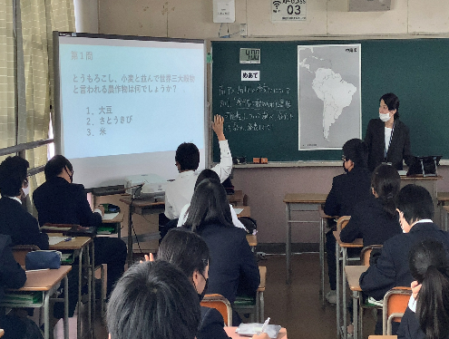
今回は、中学１年生の社会科「第２編世界のさまざまな地域 第２章世界の諸地域 ５節南アメリカ州」の単元での食育授業でした。発展途上国が抱える経済や暮らし、環境の問題を解決するために地球全体でどのようなことを考えて行動すべきかについて、根拠をもって自分の考えを説明できるようになることを単元目標に、本時では食物に秘められた可能性について考えました。まず授業の導入で、１学期に給食で提供されたコロンビア料理の「エンパナーダ」の紹介動画から始まり、興味関心を持たせるためクイズを通して、原材料のトウモロコシに含まれる栄養素や生産量などについて米や小麦と比較しながら栄養教諭が解説し、南米原産のトウモロコシについて調べる学習へと展開されました。
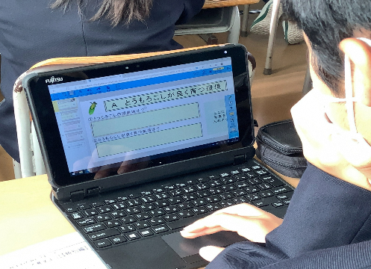
その後、トウモロコシの植生について調べるAチームと食以外の用途について調べるBチームとに分かれて、タブレット端末を用いて調べ学習を行いました。教科担任からタブレット端末に、まなびポケット（プレゼンテーション資料）で作成した発表用資料を送信された子どもたちはそれぞれの調べる項目を確認し、分担しながらインターネットで調べたことを入力していきました。調べて分かったことを箇条書きにしてまとめるなど、タブレット端末が文房具の一つになっていました。一通り調べた後は、ＡチームとＢチームがペアとなって、それぞれの調べたことについてタブレット端末を使って発表し合いました。短い時間でしたが、どの生徒も箇条書きにまとめた発表資料をもとに、言葉を補って分かりやすく伝える姿があり、このような授業を日々、行っている様子がうかがえました。今回の授業では、社会科の目標を達成するために栄養教諭と教科担任が上手く連携し、ポイントを絞った食育授業でした。

